|  |
| --- |
| Prueba de Caja Blanca |
| ***“SISTEMA DE REGISTRO AUTOMATIZADO QUE PERMITE LLEVAR UN REGISTRO DE CITAS DE LA ESTÉTICA BEAUTIFUL NAILS”*** |
| Versión 3.0 |
|  |
| **GRUPO N#3**  **Integrantes:**  Jami Edwin  Cristopher Lasluisa Irving Martinez |

**Prueba Caja Blanca: Validación Usuario y contraseña**

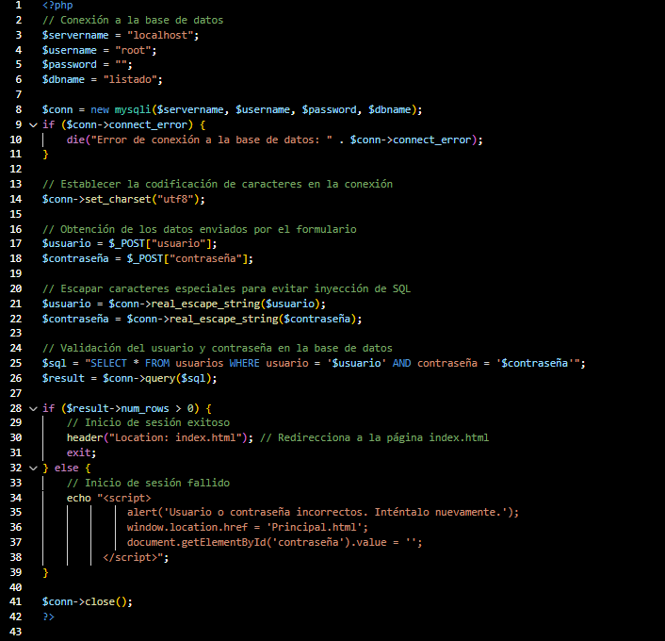

**Diagrama de Flujo**

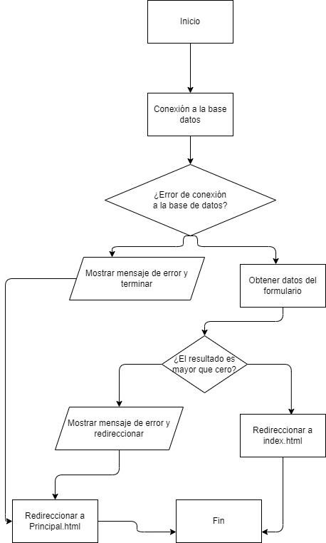

**Grafo**

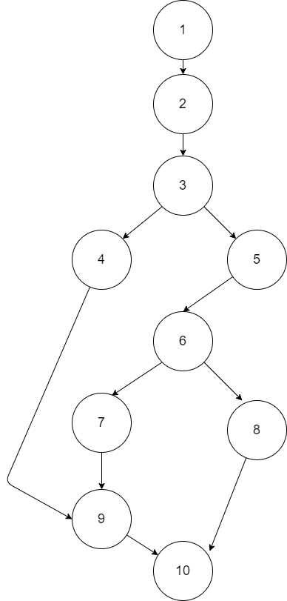

**RUTAS:**

R1: 1,2,3,4,9,10

R2: 1,2,3,5,6,7,9,10

R3: 1,2,3,6,8,10

**Complejidad Ciclomática**

E: Número de aristas 11

N: Número de nodos 10

P: Número de nodos predicado 2

V(G) = E – N + 2

V(G)= 11 – 10 + 2 = 3

V(G) = P + 1

V(G) = 2 nodo predicado +1 = 3